Xray和Burp联动

1、首先下载好xray和burp
2、安装证书-（想要抓取https的包就要安装证书）
2.1 xray获取和安装证书
获取证书：命令行输入命令：xray.exe genca就可以在目录下生成证书。
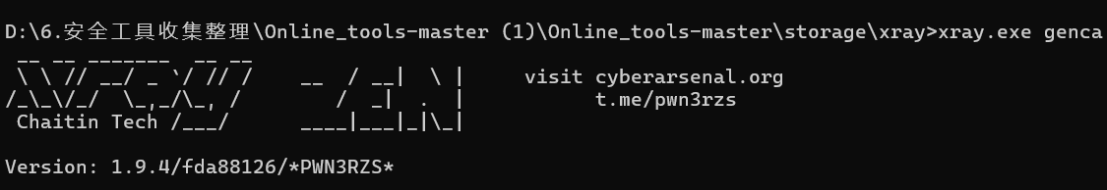
安装证书：来到浏览器——设置——隐私与安全——查看证书，上传证书。
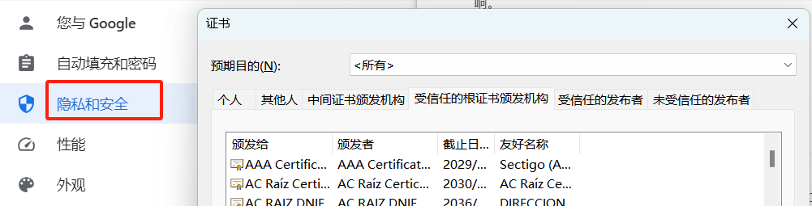
3、Burp获取和安装证书
获取证书：打开burp,浏览器输入：https://burp，下载CA。
安装证书：来到浏览器——设置——隐私与安全——查看证书，上传证书。
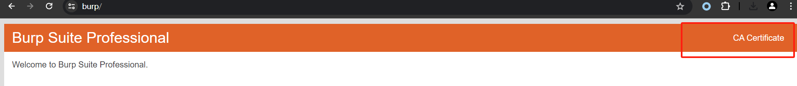
4、联动代理配置
4.1 设置浏览器代理通过127.0.0.1:8080端口代理，burp监听
4.2 burp配置xray代理，在burp中设置上层代理为8989。
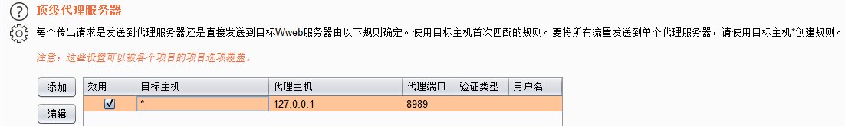
4.3 设置XRay监听8989端口
xray根目录打开cmd命令行输入：xray.exe webscan –listen 127.0.0.1:8989 –html-output xray.html
命令意思：配置代理进行被动扫描，即本地8989端口进行流量监听，并把流量监听挖掘到的漏洞详情保存到xray.html文件内
Xray挂代理被动扫描，只能扫出owasp top 10的漏洞。业务逻辑类漏洞需手工抓包进行测试，为了让被动扫描和手工测试同时进行，可以将xray与burp进行联动，在burp上配置xray代理，将burp流量转发给xray扫描，就可以接收到漏洞了。

